Консультация для родителей

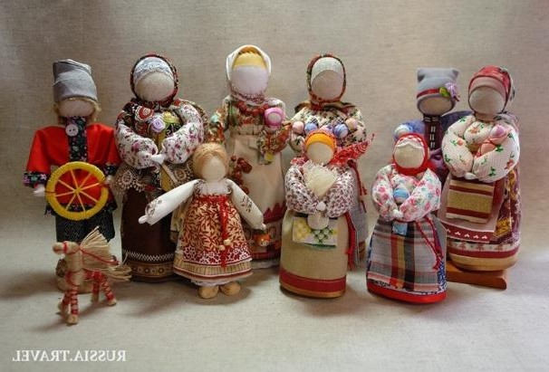«Народная тряпичная кукла – как традиционный элемент воспитания детей»

# «Тряпичная кукла - кладезь народной мудрости,

*хранительница преданий, обрядов и традиций своего народа»*

# М.Е.Салтыков – Щедрин

## Уважаемые родители!

Кукла – самая древняя и наиболее популярная до сих пор игрушка. Она обязательный и верный спутник детских игр, но одновременно и самое доступное детям произведение искусства. Поскольку кукла изображает человека, она способна исполнять разные роли и часто становится другом и партнером ребенка. Он действует с ней так, как ему хочется, заставляя ее осуществлять свои, порой тайные, мечты и желания. Игра в куклы, таким образом, играет серьезную социальную и психологическую роль, воплощая и формируя определенный идеал, давая выход потаенным эмоциям.

Сейчас отмечается большой интерес детей к народным играм, ремесленному труду и фольклору. Исчезновение из семейного обихода народных игрушек – показатель недостатка внимания родителей к ним как традиционному элементу воспитания.

С древних времен игрушки несут в себе определенную символику и значение. Кукла – это целый мир, отражающий особенности жизни того или иного народа в разные исторические эпохи.

Особенно была распространена игра с простыми с точки зрения изготовления куклами – мотанками или закрутками. Дети могли сами сделать из разных лоскутков ткани целые семьи. Это побуждало детей к труду, творчеству, что является одним достоинством самодельной игрушки. Их мастерили из шишек, веточек, свертывали из листьев, цветов, даже пряли нитки крапивы на кукольное приданое. При их изготовлении дети познавали мир природы, учились преобразовывать материал в рукотворное изделие. Наиболее распространенной игрушкой в России была тряпичная кукла.

Тряпичные куклы по назначению разделяют на три группы: куклы – обереги, куклы игровые и обрядовые.

*Куклы – обереги.* Обережная кукла или же Защищающая может быть индивидуальная или семейная. Первая делалась для конкретного члена семьи. Куклу – оберег вешали над кроватью. Верили, что она отгоняет дурные сны. Вторую изготавливали для всей семьи. С ее помощью защищались от зависти соседей, разлучниц и темных сил.

*Игровые куклы* предназначались для детских забав. Лишенные какой-либо магической подоплеки, они были призваны развлекать и приносить радость. Материалы выбирались самые разные, но чаще всего это было дерево. Делали эти игрушки в виде людей, животных и даже птиц.

*Обрядовые куклы.* Эти куклы почитали и ставили в избе, в красный угол. Они имели ритуальное значение, их мастерили исключительно к определенному событию.

Кукла любого народа, как символ культуры, может рассказать о правилах жизни, о моральных ценностях народа. В наряде кукол сохраняются традиции народного костюма: фасон, цвет, орнамент, украшения и т. д. Каждая мать, изготавливая кукол, старалась сохранить национальные традиции шитья, украшения.

Таким образом, во все времена рукотворная кукла была средством постижения тонкостей межличностных отношений и важнейшим педагогическим инструментом, посредством которого происходила передача ценнейшего опыта жизни народа, знаний о народных традициях, обычаях и обрядах, а также различных навыков, необходимых ребенку для дальнейшей жизни. Ребенок со своей куклой переживает события собственной и чужой жизни во всех ее эмоциональных и нравственных проявлениях, доступных его пониманию.

Традиции использования народных игрушек, кукол, помогут сохранить у детей здоровье и ценности человеческих отношений, воспитание чувства любви к природе, склонность к труду, уважение к народной культуре.

## Благодарим за внимание!

Источники информации:

1. Миронова О. «Народная кукла. Русские традиции». - Формат М, 2018г. -240 с.
2. <https://vashobereg.ru/>